Galilee

Nom: **Galileo Galilei**

Image: 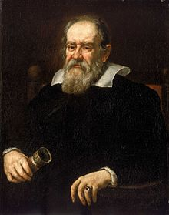

Nationalité: **italien**

Drapeau:

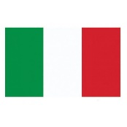

Carte du monde:

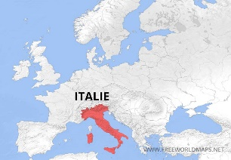

Période de temps: 1564-1642

Découverte, oeuvre: Ganymède, Europe, Io, Callisto, Anneaux de Saturne, lunette astronomique,le soleil au centre de l’univers

Image

